編號A5 早點 午餐 午點(葷食)
A5 星期四
午餐：燕麥飯+三杯雞+豆干白菜+炒菇菇+莧菜豆腐湯
料理名稱 | 使用食材 | 1人份  可食量(g) | 30人份  可食量 | 作法
燕麥飯 | 燕麥 | 20 | 600
燕麥飯 | 米 | 40 | 1200
燕麥飯 | 水 | 65 | 1950
三杯雞 | 去骨雞腿 | 28 | 840 | - 熱油爆香青蔥  - 加入去骨雞腿炒上色  - 加入醬油煮熟即可
三杯雞 | 醬油 | 2.5 | 75 | - 熱油爆香青蔥  - 加入去骨雞腿炒上色  - 加入醬油煮熟即可
三杯雞 | 青蔥 | 適量 |  | - 熱油爆香青蔥  - 加入去骨雞腿炒上色  - 加入醬油煮熟即可
三杯雞 | 油 | 2.5 | 75 | - 熱油爆香青蔥  - 加入去骨雞腿炒上色  - 加入醬油煮熟即可
豆干白菜 | 小白菜 | 20 | 600 | - 熱油爆香豆干  - 加入青菜及水煮熟即可
豆干白菜 | 豆干片 | 7 | 210 | - 熱油爆香豆干  - 加入青菜及水煮熟即可
豆干白菜 | 鹽 | 0.25 | 7.5 | - 熱油爆香豆干  - 加入青菜及水煮熟即可
豆干白菜 | 油 | 2.5 | 75 | - 熱油爆香豆干  - 加入青菜及水煮熟即可
炒菇菇 | 雪白菇 | 20 | 600 | - 蔬菜洗淨切塊  - 熱油鍋加入蔬菜及適量水炒熟即可
炒菇菇 | 杏鮑菇 | 20 | 600 | - 蔬菜洗淨切塊  - 熱油鍋加入蔬菜及適量水炒熟即可
炒菇菇 | 胡蘿蔔絲 | 20 | 600 | - 蔬菜洗淨切塊  - 熱油鍋加入蔬菜及適量水炒熟即可
炒菇菇 | 鹽 | 0.25 | 7.5 | - 蔬菜洗淨切塊  - 熱油鍋加入蔬菜及適量水炒熟即可
炒菇菇 | 油 | 2.5 | 75 | - 蔬菜洗淨切塊  - 熱油鍋加入蔬菜及適量水炒熟即可
莧菜豆腐湯 | 莧菜 | 20 | 600 | 煮水加入豆腐  及莧菜煮熟即可
莧菜豆腐湯 | 鹽 | 0.5 | 15 | 煮水加入豆腐  及莧菜煮熟即可
莧菜豆腐湯 | 板豆腐 | 16 | 480 | 煮水加入豆腐  及莧菜煮熟即可
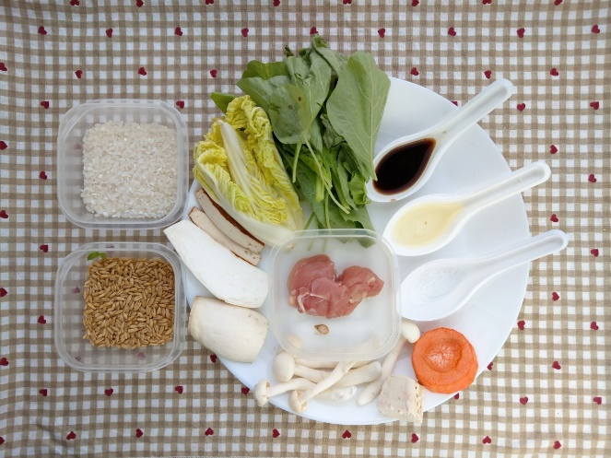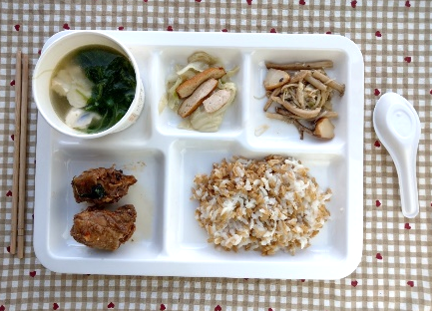
午餐：燕麥飯
料理名稱 | 使用食材 | 1人份  可食量(g) | 30人份  可食量 | 作法
燕麥飯 | 燕麥 | 20 | 600
燕麥飯 | 米 | 40 | 1200
燕麥飯 | 水 | 65 | 1950
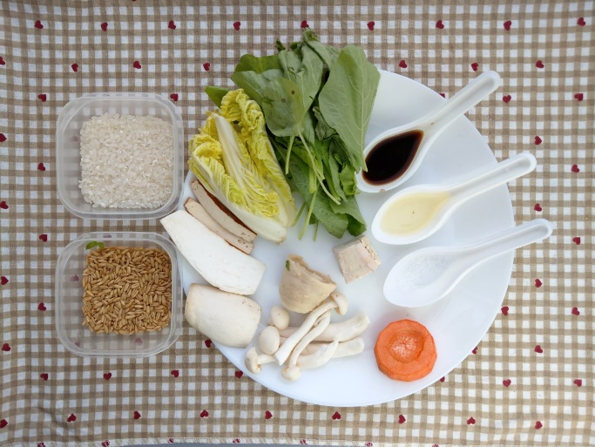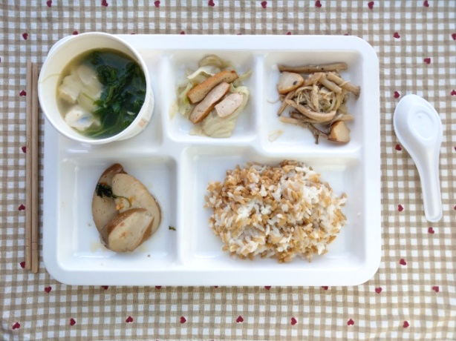
午餐：三杯雞
料理名稱 | 使用食材 | 1人份  可食量(g) | 30人份  可食量 | 作法
三杯雞 | 去骨雞腿 | 28 | 840 | - 熱油爆香青蔥  - 加入去骨雞腿炒上色  - 加入醬油煮熟即可
三杯雞 | 醬油 | 2.5 | 75 | - 熱油爆香青蔥  - 加入去骨雞腿炒上色  - 加入醬油煮熟即可
三杯雞 | 青蔥 | 適量 |  | - 熱油爆香青蔥  - 加入去骨雞腿炒上色  - 加入醬油煮熟即可
三杯雞 | 油 | 2.5 | 75 | - 熱油爆香青蔥  - 加入去骨雞腿炒上色  - 加入醬油煮熟即可
午餐：豆干白菜
料理名稱 | 使用食材 | 1人份  可食量(g) | 30人份  可食量 | 作法
豆干白菜 | 小白菜 | 20 | 600 | - 熱油爆香豆干  - 加入青菜及水煮熟即可
豆干白菜 | 豆干片 | 7 | 210 | - 熱油爆香豆干  - 加入青菜及水煮熟即可
豆干白菜 | 鹽 | 0.25 | 7.5 | - 熱油爆香豆干  - 加入青菜及水煮熟即可
豆干白菜 | 油 | 2.5 | 75 | - 熱油爆香豆干  - 加入青菜及水煮熟即可

午餐：炒菇菇
料理名稱 | 使用食材 | 1人份  可食量(g) | 30人份  可食量 | 作法
炒菇菇 | 雪白菇 | 20 | 600 | - 蔬菜洗淨切塊  - 熱油鍋加入蔬菜及適量水炒熟即可
炒菇菇 | 杏鮑菇 | 20 | 600 | - 蔬菜洗淨切塊  - 熱油鍋加入蔬菜及適量水炒熟即可
炒菇菇 | 胡蘿蔔絲 | 20 | 600 | - 蔬菜洗淨切塊  - 熱油鍋加入蔬菜及適量水炒熟即可
炒菇菇 | 鹽 | 0.25 | 7.5 | - 蔬菜洗淨切塊  - 熱油鍋加入蔬菜及適量水炒熟即可
炒菇菇 | 油 | 2.5 | 75 | - 蔬菜洗淨切塊  - 熱油鍋加入蔬菜及適量水炒熟即可
午餐：莧菜豆腐湯
料理名稱 | 使用食材 | 1人份  可食量(g) | 30人份  可食量 | 作法
莧菜豆腐湯 | 莧菜 | 20 | 600 | 煮水加入豆腐及莧菜煮熟即可
莧菜豆腐湯 | 鹽 | 0.5 | 15 | 煮水加入豆腐及莧菜煮熟即可
莧菜豆腐湯 | 板豆腐 | 16 | 480 | 煮水加入豆腐及莧菜煮熟即可

